**Aufgabenformular**

Standardillustrierende Aufgaben veranschaulichen beispielhaft Standards für Lehrkräfte,   
Lernende und Eltern.

|  |  |  |
| --- | --- | --- |
| **Fach** | Mathematik | |
| **Kompetenzbereich** | L4 - Gleichungen und Funktionen  K4 - Mathematische Darstellungen verwenden | |
| **Kompetenz** | Terme und Gleichungen;  Terme und Gleichungen darstellen | |
| **Niveaustufe(n)** | F | |
| **Standard** | Die Schülerinnen und Schüler können Terme und Gleichungen darstellen (auch lineare Gleichungssysteme). | |
| **ggf. Themenfeld** | Darstellen von außer- und innermathematischen Sachverhalten durch Terme, Gleichungen und lineare Gleichungssysteme mit zwei Variablen  Hinweis: Zu diesem Standard gibt es weitere Inhalte. | |
| **ggf. Bezug Basiscurriculum (BC) oder übergreifenden Themen (ÜT)** |  | |
| **ggf. Standard BC** |  | |
| **Aufgabenformat** | | |
| **offen** | **halboffen** | **geschlossen** |
| **Erprobung im Unterricht** | | |
| **Datum:** | **Jahrgangsstufe:** 8 | **Schulart:** Gesamtschule |
| **Verschlagwortung** | lineare Funktion | |

**Aufgabe und Material:**

Ein Unternehmer muss einen LKW mieten.   
Es gibt zwei Angebote:

*Firma A:* Grundpreis: 280 €  
Zusätzlich kostet jeder gefahrene Kilometer 0,50 €.

*Firma B:* kein Grundpreis  
Jeder gefahrene Kilometer kostet 1,20 €.

a) Stelle in einer Wertetabelle für jede Firma den Preis für 100 km, 500 km und 800 km Fahrstrecke dar.

b) Zeichne für jede Firma den passenden Graphen in ein gemeinsames Koordinatensystem.

c) Gib für jede Firma eine Gleichung zur Berechnung des Gesamtpreises an.

d) Welche Darstellung (Wertetabelle, Graph oder Gleichung) verwendest du,   
um dich für ein Angebot zu entscheiden? Begründe deine Auswahl.

 LISUM

**Erwartungshorizont:**

|  |  |  |  |
| --- | --- | --- | --- |
| Strecke in km | 100 | 500 | 800 |
| Preis, *Firma A* | 330 € | 530 € | 680 € |
| Preis, *Firma B* | 120 € | 600 € | 960 € |

a)

b)

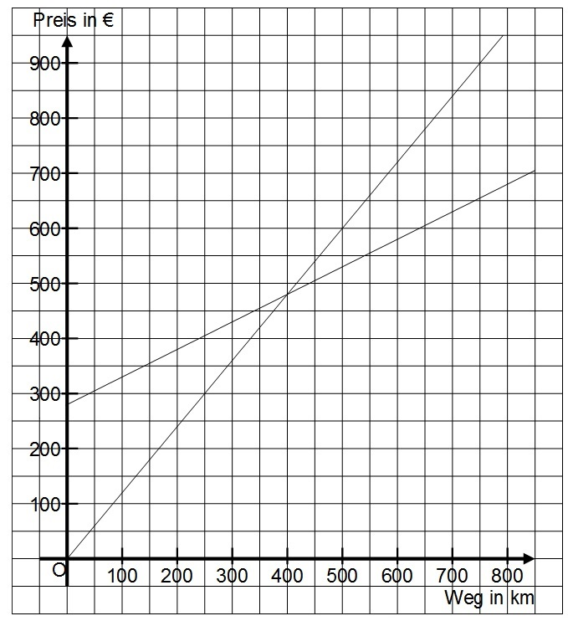

c) Firma A: *y* = 0,5 ∙ *x* + 280;   
Firma B: *y* = 1,2 ∙ *x* (*x* = zurückgelegter Weg in km, *y* = Gesamtpreis in Euro)

d) *Mögliche Antwort:*  
Ich würde die grafische Darstellung verwenden, denn in der Zeichnung kann man leicht ablesen, bei welcher Entfernung welches Angebot günstiger ist.

 LISUM